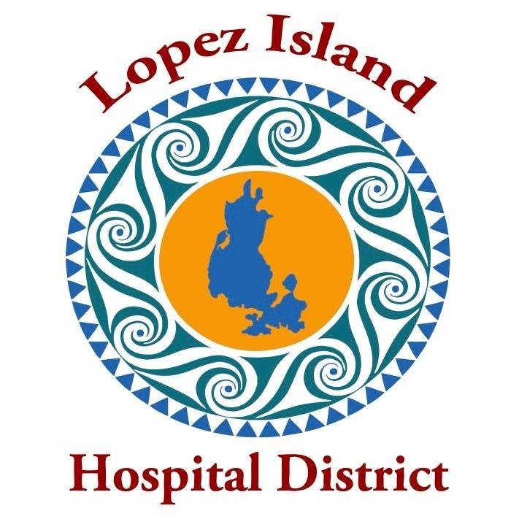
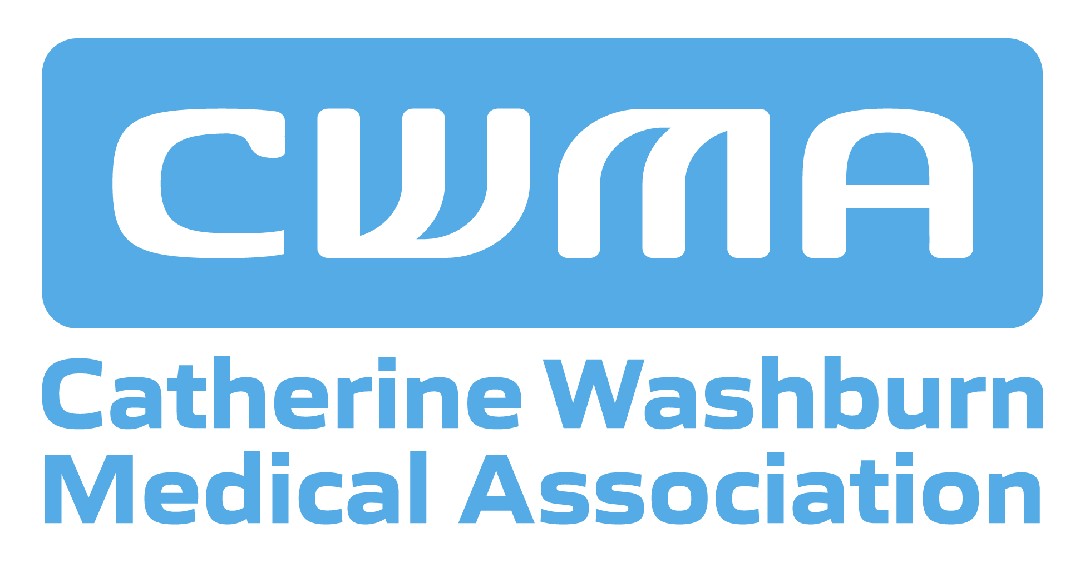

PARA PUBLICACIÓN INMEDIATA CONTACTO:
14 de marzo de 2026 Edee Scriven, 360-468-1845
superintendent@lopezislandhd.org

REUNIÓN ESPECIAL DEL LIHD EL 17 DE MARZO PARA REVISAR Y POSIBLEMENTE APROBAR EL CONTRATO CON SEA MAR PARA OPERAR LA CLÍNICA MÉDICA DE LOPEZ

El Lopez Island Hospital District (LIHD) y la Catherine Washburn Medical Association (CWMA) anunciaron hoy que las negociaciones con Sea Mar Community Health Centers (Sea Mar) han concluido para que Sea Mar se haga cargo de la operación de la Clínica Médica de Lopez cuando finalice el contrato actual de la clínica con UW.

El LIHD ha negociado un contrato para operar la clínica con Sea Mar, y la CWMA, propietaria del edificio y del equipo de la clínica, ha negociado un contrato de arrendamiento con Sea Mar. Para que el contrato entre en vigor, el acuerdo final entre el LIHD y Sea Mar debe ser aprobado por una mayoría de la Junta de Comisionados del LIHD. El contrato de arrendamiento del edificio de la clínica debe ser aprobado por una mayoría de la Junta Directiva de la CWMA.

La reunión especial del LIHD para considerar el contrato con Sea Mar se llevará a cabo el martes 17 de marzo a las 5:30 pm en la sala de reuniones del Lopez Island Family Resource Center. Se invita al público a asistir a la reunión en persona o por Zoom en
https://us06web.zoom.us/j/3903428884

Un Comité Conjunto de Negociación ha estado encabezando las conversaciones con Sea Mar, formado por miembros del LIHD y de la CWMA. Miembros del comité también visitaron instalaciones de Sea Mar, y líderes de Sea Mar recorrieron la Clínica Médica de Lopez y se reunieron con proveedores independientes de atención médica en Lopez.

Aspectos destacados del acuerdo de servicios clínicos con Sea Mar incluyen los siguientes:
- Un mínimo de 1.5 FTE de proveedores de salud (equivalentes a tiempo completo), uno de los cuales será médico
- Acceso a citas el mismo día y a citas por telemedicina
- Acceso a la clínica las 24 horas del día, los 7 días de la semana para Lopez Fire/EMS (servicios de emergencia) a fin de estabilizar a pacientes
- Remisiones a especialistas y hospitales de acuerdo con las preferencias de los pacientes
- Horario mínimo de lunes a viernes, de 8 am a 5 pm, en el edificio actual de la clínica
- Acceso a triaje (evaluación médica inicial) y asesoramiento médico por teléfono fuera del horario regular
- Compromiso de contratar a todo el personal actual de la clínica con los mismos salarios
- Sistema de registros electrónicos EPIC/MyChart
- Aceptación de los principales seguros médicos, incluyendo Medicare, Medicaid y Ambetter
- Escala de tarifas según ingresos y acceso a servicios de la clínica independientemente de la capacidad de pago

Desde julio, el LIHD y la CWMA han recopilado aportes del público de más de 600 hogares de Lopez a través de reuniones de la junta, encuestas comunitarias y dos reuniones comunitarias. Ambas organizaciones también realizaron sesiones de escucha y recibieron comentarios de diversos sectores interesados sobre las necesidades de atención médica de la comunidad.

Se anticipa que Sea Mar asumirá la operación de la clínica el lunes 29 de junio para garantizar que no haya interrupciones en los servicios para los residentes de Lopez.

Información general sobre Sea Mar
Sea Mar es un Centro de Salud Calificado Federalmente (Federally Qualified Health Center), lo que permitiría que la clínica médica de Lopez reciba fondos federales adicionales. Sea Mar fue uno de los primeros centros de salud comunitarios acreditados por The Joint Commission (organismo nacional de acreditación en atención médica) y ha recibido el Sello de Oro de Aprobación por demostrar el cumplimiento de los estándares nacionales de calidad y seguridad en la atención médica establecidos por dicha organización. Sea Mar opera más de 90 clínicas comunitarias en el estado de Washington, muchas de ellas en comunidades pequeñas y zonas rurales. Por ejemplo, en el condado de Skagit, Sea Mar opera ocho clínicas en Mount Vernon, Anacortes y Concrete.

Visite https://lopezislandhd.org/clinic-transition-faq/ para encontrar respuestas a preguntas frecuentes sobre la transición de la clínica.
Encuentre anuncios de reuniones, agendas y documentos de referencia en https://lopezislandhd.org/news/
Para obtener información general sobre la transición de la clínica, visite https://lopezislandhd.org/transition/
Para ver una lista completa de los seguros médicos y dentales aceptados por Sea Mar, visite
https://lopezislandhd.org/sea-mar-2026-health-dental-insurance-list/
Para saber más sobre la misión de Sea Mar, visite https://www.seamar.org/es

###

